新书推荐

《柳林探险》系列桥梁书
A Willow Tree Wood Adventure Series

（1）
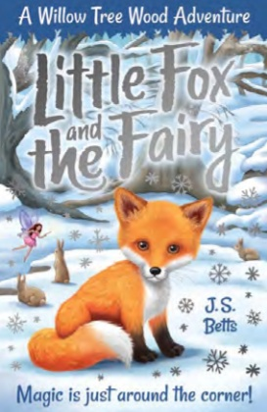
中文书名：《小狐狸与仙女》
英文书名：LITTLE FOX AND THE FAIRY
作者：J. Betts
出版社：Willow Tree
代理公司：Rights People/ANA
出版时间：2019年9月
代理地区：中国大陆、台湾
页 数：104页
审读资料：电子文稿
类 型：7-12岁少年文学

内容简介：

如果你找对了地方，就会发现：其实，生活处处有魔法！

在雪花飘飘的一天，莫莉和哥哥汤姆遇到了一只迷路的小狐狸和一个仙女。随后，仙女对他们以事相求。那么，莫莉和汤姆能运用他们的聪明才智，并鼓起勇气，帮助他们在柳林里的新朋友吗？

（2）
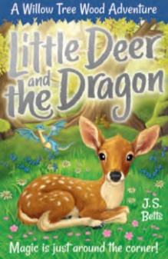
中文书名：《小鹿与恐龙》
英文书名：LITTLE DEER AND THE DRAGON
作者：J. Betts
出版社：Willow Tree
代理公司：Rights People/ANA
出版时间：2019年9月
代理地区：中国大陆、台湾
页 数：104页
审读资料：电子文稿
类 型：7-12岁少年文学

内容简介：

在《小鹿与恐龙》中，莫莉和哥哥汤姆发现了一只孤零零的小鹿。有了祖母的健忘老友威尔伯和一只小龙的帮助，再加上许下的一个特殊愿望，柳林的魔法能使一切转危为安吗？

作者简介：

J.S.贝茨(J. S. Betts)是一位经验丰富的图书编辑。于此同时，他还是一位著作颇丰的儿童作家，作品包括小说和非小说作品（包括绘本）。贝茨多以笔名发表文章，他的作品全球销售量已愈一百万册。《小狐狸与仙女》是贝茨创作的首部章节小说。

谢谢您的阅读！
请将回馈信息发至：杨晓蕾（AlisaYang）
安德鲁﹒纳伯格联合国际有限公司北京代表处
北京市海淀区中关村大街甲59号中国人民大学文化大厦1705室, 邮编：100872
电话：010-82509406
传真：010-82504200
Email: Alisa@nurnberg.com.cn
网址：www.nurnberg.com.cn
微博：http://weibo.com/nurnberg
豆瓣小站：http://site.douban.com/110577/
微信订阅号：ANABJ2002

